澳大利亚的其它鸽子种类

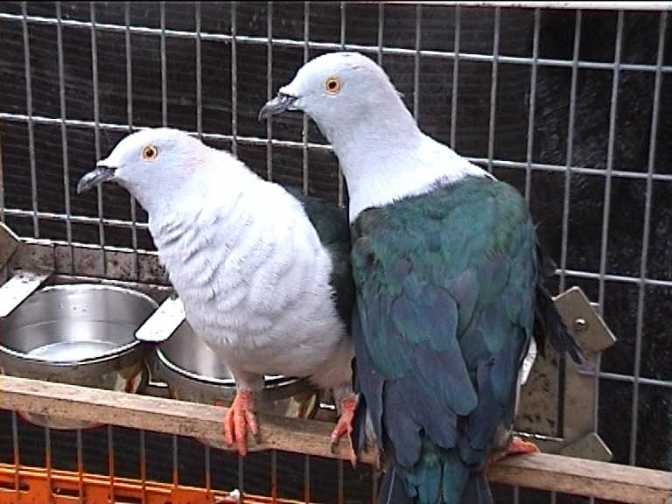
1．髻鸽（Topknot pigeon） 2。斑皇鸽（ Pied Imperial-Pigeon） 3。蓝尾皇鸽（Elegant Imperial-Pigeon）

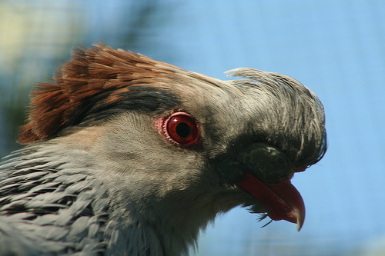
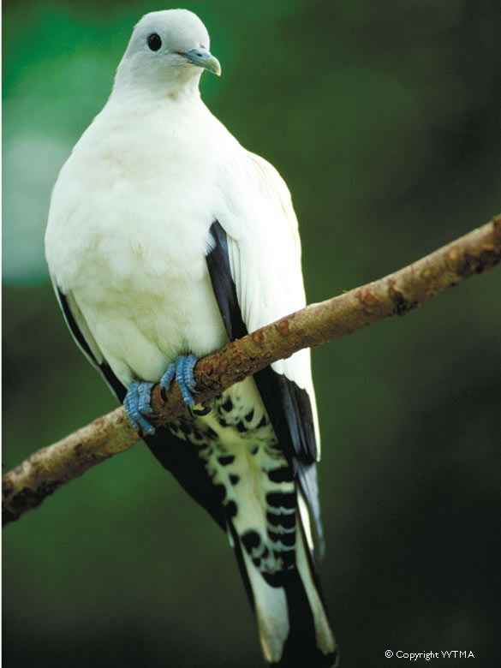

4．果鸽（Wompoo Fruit-Dove） 5。戈氏姬地鸽 （Peaceful Dove ） 6。铜翅鸽（ Common Bronzewing）



